По завершению заданий сформировать Word документ с прикреплёнными скриншотами по каждому из пунктов заданий и выложить его на GitHub в соответсвующую ветку

Задание 1. (использовать только командную строку)
- Установите git
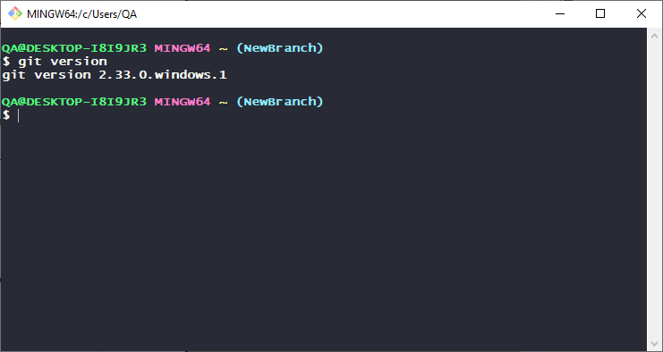
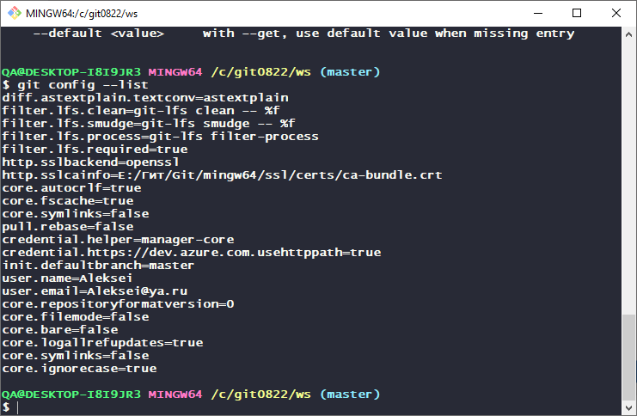
- Укажите свой user.name и user.email в git

- Создайте новый репозиторий на github.com и клонируйте его локально на свой компьютер. (имя репозитория должно советовать шаблону FirstNameLastName_LevelUp)
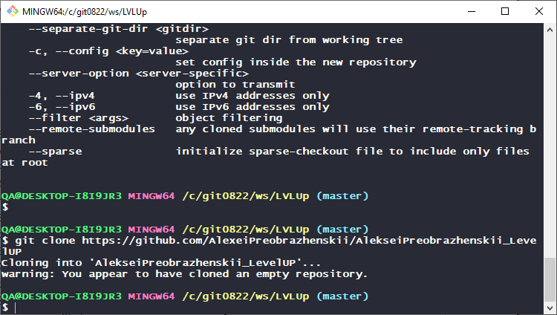
- Создайте файл названием song.txt и поместите туда половину текста любимой песни.
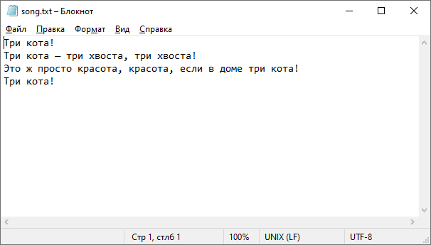
- Сделайте коммит с названием "add first half of my favorite song" и отправьте его на сервер.
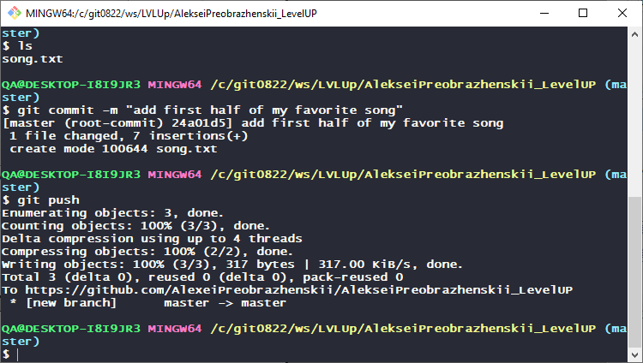
- Убедитесь что на github есть файл song.txt с текстом песни.
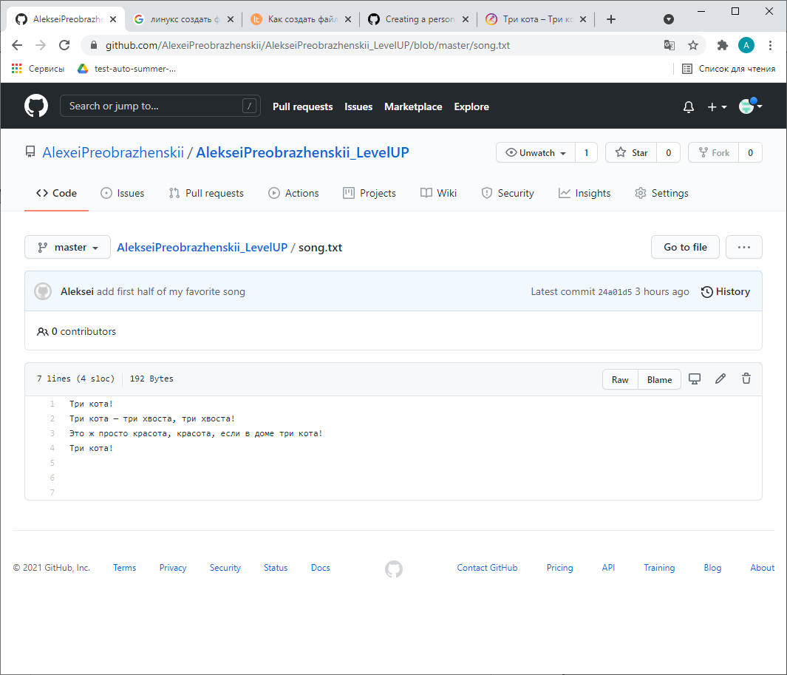
- Используя веб-интерфейс Github добавьте вторую половину текста песни и сделайте коммит с названием "finish my song".
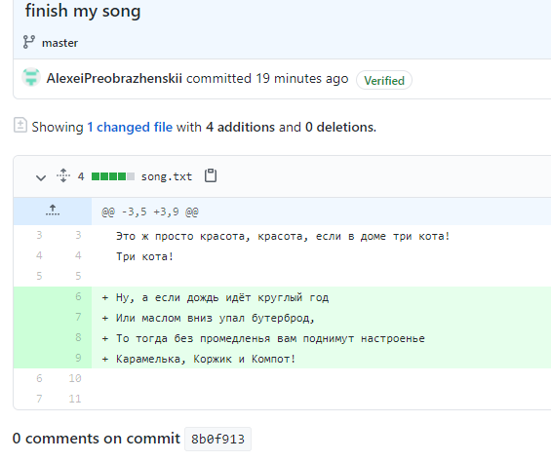

- В локальном репозитории сделайте pull и убедитесь что коммит, который вы создали на github, подтянулся и у вас полный текст песни
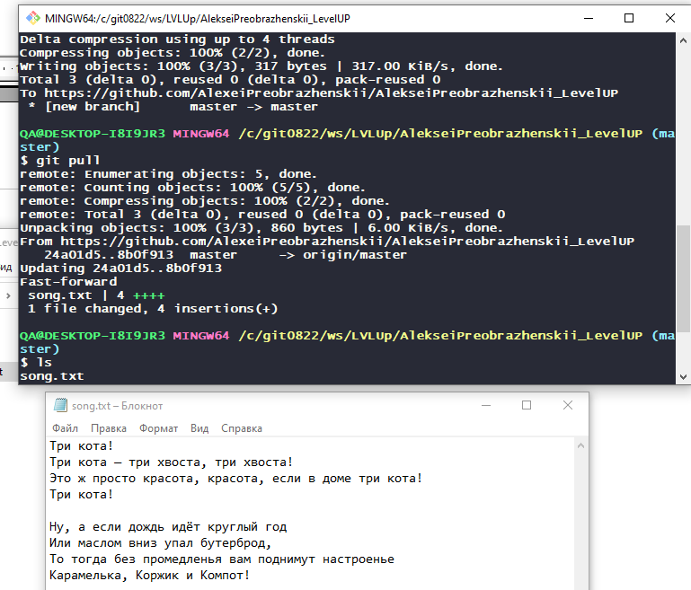

Задание 2. (можно использовать любой Git UI инструмент)
- Создайте новую ветку и добавьте в неё два коммита
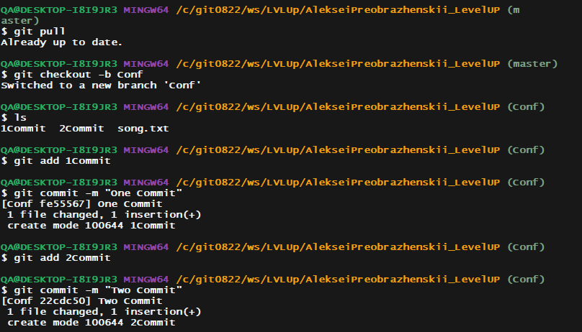
- Смёржите эту ветку в master
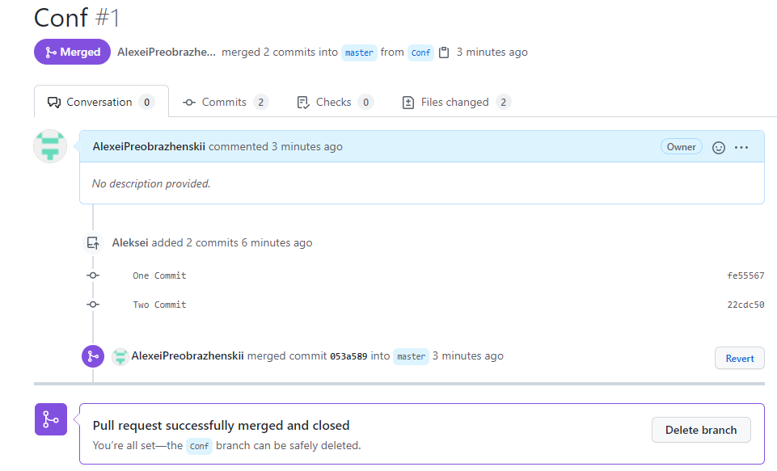

- Вернитесь в предыдущую ветку и создайте файл insteadOfLetter.txt с содержимым:
Дым табачный воздух выел.
Комната —
глава в крученыховском аде.
Вспомни —
за этим окном
впервые
руки твои, исступленный, гладил.

Выполните коммит.

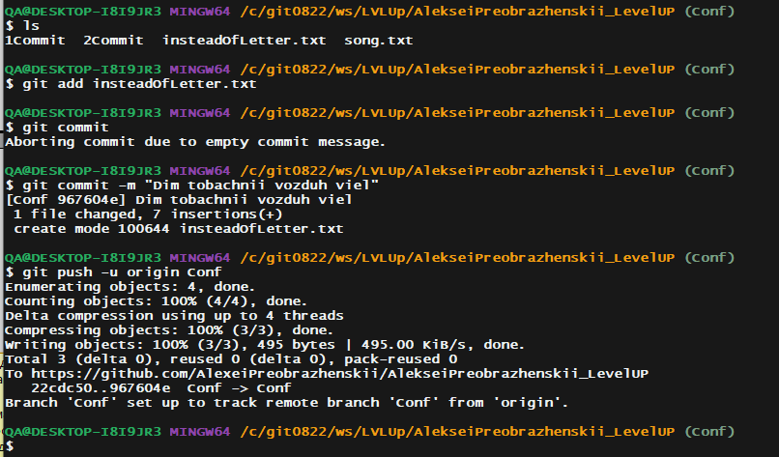

- Перейдите в master. Создайте там файл insteadOfLetter.txt и добавьте следующий текст
Сегодня сидишь вот,
сердце в железе.
День еще —
выгонишь,
можешь быть, изругав.
В мутной передней долго не влезет
сломанная дрожью рука в рукав.
Выполните коммит.
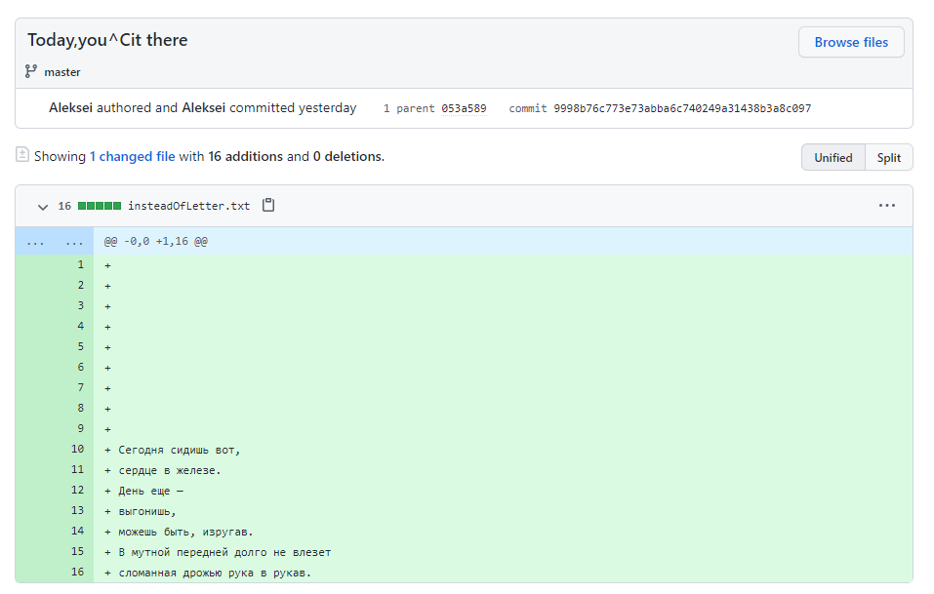
- Смёржите созданную ветку в master решив конфликт: сохраните все строки в файле insteadOfLetter.txt в порядке их добавления в пунктах 3 и 4.
